**メディアプログラミング課題―２（再帰処理）**

学籍番号：16FI107

氏　名　：堀越勇矢

**課題１:再帰図形の描画：シェルピンスキーのギャスケット**

作成したプログラムは以下の通りである．

if(lev==0){

triangle(x,y,x-r*sth,y+r*cth,x+r*sth,y+r*cth);

}

else

{

triangle(lev-1,r/2.0,x,y);

triangle(lev-1,r/2.0,x-r/2*sth,y+r/2*cth);

triangle(lev-1,r/2.0,x+r/2*sth,y+r/2*cth);

}

これにより生成された画像を以下に示す．

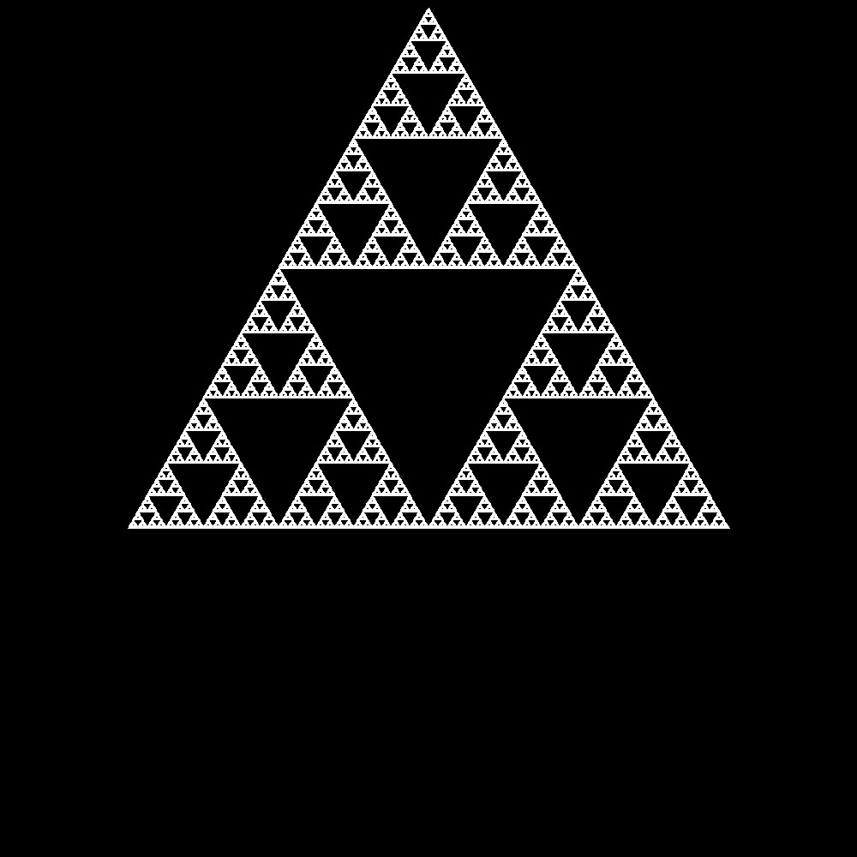

図 1：シェルピンスキーのギャスケット図形

描画された図形はフラクタル図形の一種で，自己相似的な無数の三角形からなる図形である．この図形は正三角形のそれぞれの辺の中点を結び，出来た正三角形の辺の中点をさらに結ぶという方法を任意回数繰り返すことでできる．再帰的にプログラムを処理することで，規則的な図形を描画することができるようになる．

**課題２：その他の再帰図形**

**こ**の図形は円を描く関数を再帰的に呼び出すもので，呼び出し時に半径や座標が徐々

に変化していき，筒状の図形を描画する．

　作成したプログラムは以下の通りである．

void setup() {

size(2000, 2000);

background(255);

stroke(0);

}

void draw() {

Circle(1, 1000.0, 1000, 1000);

}

void Circle(int n, float r, float x, float y)

{

if (n<100) {

noFill();

ellipse(x, y, r, r);

Circle(n+1, r/1.05, x-sin(n*3.141592/180)*300, y-sin(n*3.141592/180)*300);

}

}

これにより生成された画像を以下に示す．

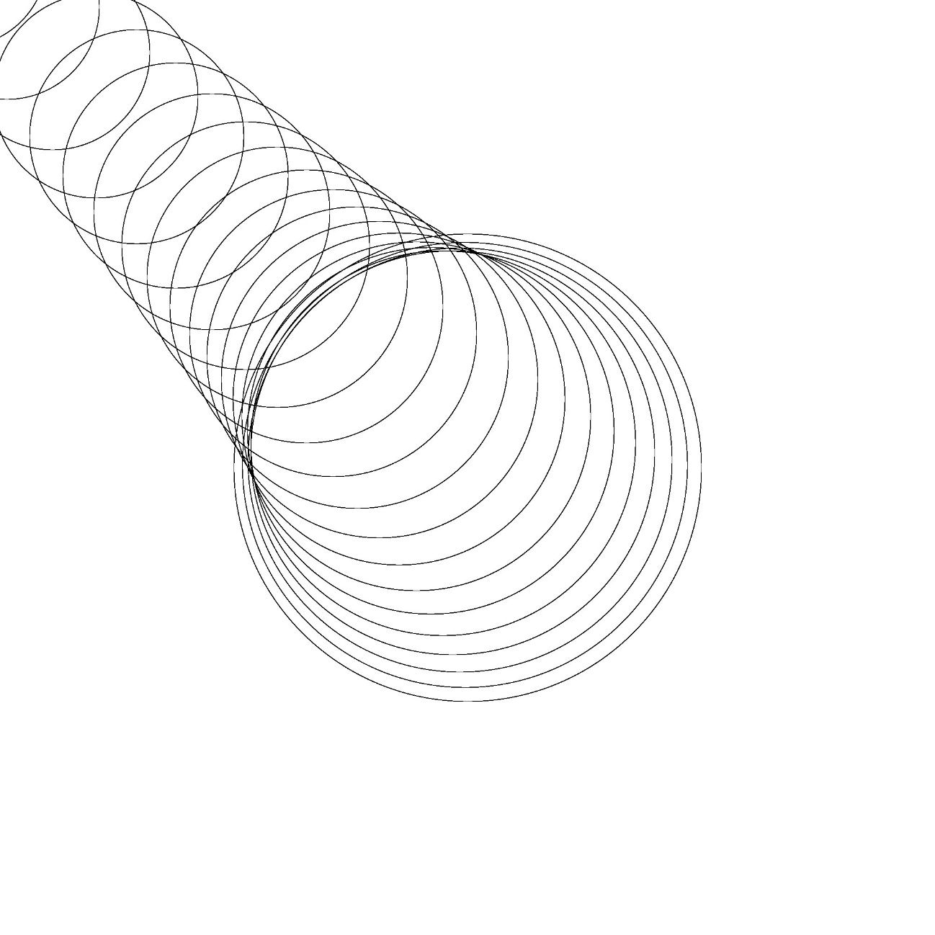

図 2：連続的な筒状の図形

**得られた知見**

　数学的な観点から見て，階乗やフィボナッチ数，ユークリッドの互除法は，再帰的に処理されているということが分かった．再帰的に処理されていて，規則的に図形などを描画できるので幾何学模様の描画もできるということが分かった．ただし，再帰処理は自分自身を呼び出す処理なので，その終了条件に間違いがあると無限ループ状態になるということを体験して知ったので，プログラムの動きをよく確認して何度再帰処理するか，また終了条件の指定に誤りがないかをよく熟考する必要があるということを知った．

[234字]

**感想**

　幾何学模様といわれていたものが，一体どのような方法で描画されてるのかを今回の講義で知れて，非常に興味深く関心が高まった．また数学の分野であるコッホ曲線や階乗，フィボナッチ数列といった，高校の教科書で取り扱っている数式は，再帰的な処理が関係していることを知って驚いた．それと同時に，自分は再帰処理のプログラミングが非常に苦手ということも改めて痛感したので，今一度プログラムの動きをよく見てしっかり理解する必要があると思った．[211字]